СОГБПОУ «РОСЛАВЛЬСКИЙ МНОГОПРОФИЛЬНЫЙЙ КОЛЛЕДЖ»

Задания для контрольной работы

студентам заочного отделения специальности 35.02.08

Электрификация и автоматизация сельского хозяйства

по дисциплине: «Основы электротехники»

Составил преподаватель Юденич Л.М.

РАССМОТРЕНО И УТВЕРЖДЕНО

на заседании предметной (цикловой) комиссии

Протокол №_1_ от «_06_»__сентября__2016 г.

Председатель Юденич Л.М.

г. Рославль

2016 г.

**Задача 1**

Определите заряд, энергию электрического поля каждого конденсатора, эквивалентную емкость цепи, энергию, потребляемую цепью. Данные для решения задачи указаны в табл. 1.1. В общем виде, в логической последовательности покажите, как изменится энергия электрического поля всей цепи при изменении емкости, указанной в табл. 1.1.

* 1. Данные к задаче 1.1.

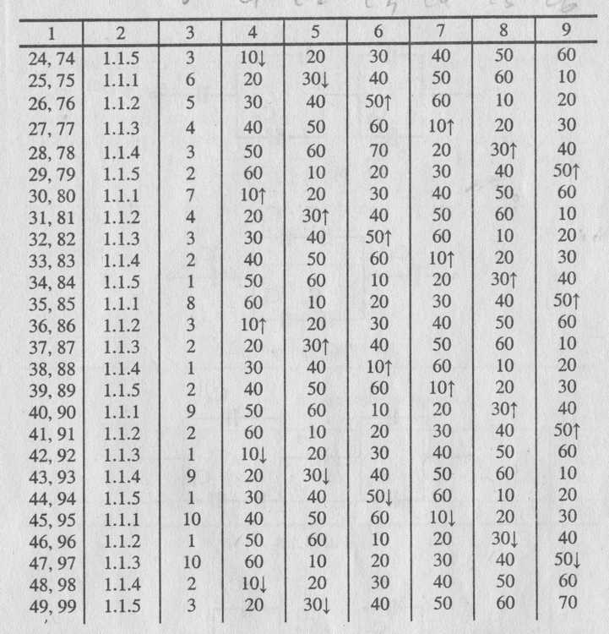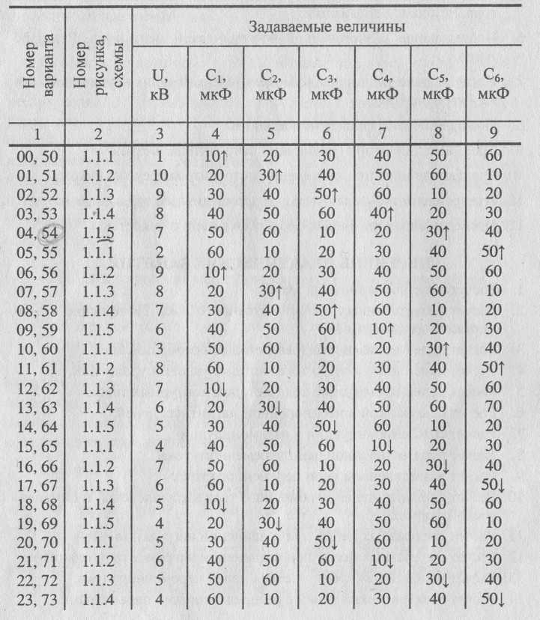

|  |
| --- |
| Номер варианта |
| 1 |
| 1,26, 51, 76 |
| 2, 27, 52, 77 |
| 3, 28, 53, 78 |
| 4, 29, 54, 79 |
| 5, 30, 55, 80 |
| 6, 31, 56, 81 |
| 7, 32, 57, 82 |
| 8, 33, 58, 83 |
| 9, 34, 59, 84 |
| 10, 35, 60, 85 |
| 11, 36, 61, 86 |
| 12, 37, 62, 87 |
| 13, 38, 63, 88 |
| 14, 39, 64, 89 |
| 15, 40, 65, 90 |
| 16, 41, 66, 91 |
| 17, 42, 67, 92 |
| 18, 43, 68, 93 |
| 19, 44, 69, 94 |
| 20, 45, 70, 95 |
| 21, 46, 71, 96 |
| 22, 47, 72, 97 |
| 23, 48, 73, 98 |
| 24, 49, 74, 99 |
| 25, 50, 75, 00 |

Примечание. В таблице к задаче 1.1 условное обозначение « $↑$» оз­начает, что данная емкость увеличивается, а « $↓$» означает, что данная емкость уменьшается.

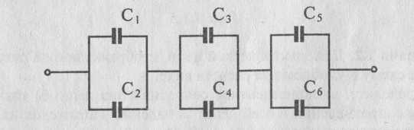



Рис. 1.1.1

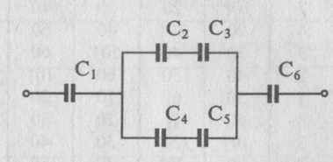

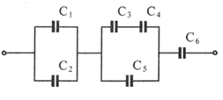

Рис. 1.1.2 Рис. 1.1.3

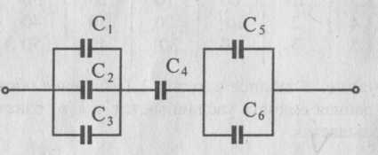

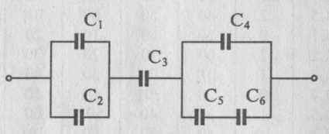

Рис. 1.1.4 Рис. 1.1.5

**Задача 2**

Для электрической схемы, изображенной на рис. 2, поуказанным в таблице параметрам выполните следующее задание:

1. Изобразите схему для своего варианта в удобном для расчета виде.
2. Составьте на основании закона Кирхгофа систему необходимых уравнений для расчетов токов во всех ветвях схемы и определите их.
3. Определите токи в ветвях, пользуясь любым другим методом рас­чета.
4. Постройте потенциальную диаграмму для любого контура.
5. Определите мощности источников, приемников электрической энергии и мощности потерь внутри источников.
6. Составьте баланс мощностей.
7. В общем виде в логической последовательности покажите, как из­менится потеря мощности внутри источника при изменении ука­занного сопротивления.

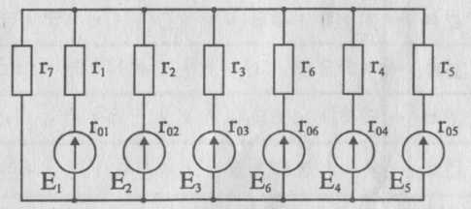

Рис. 2.



**Задача 3.**

Какой ток должен протекать по обмотке с числом вит­ков w, в магнитной цепи, изображенной на рисунке 3 а, чтобы маг­нитная индукция в воздушном зазоре δ была Вδ. Данные для расчетов даны в таблице 3.

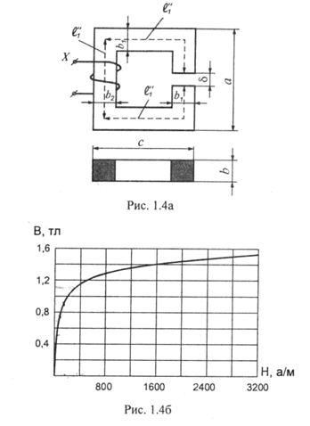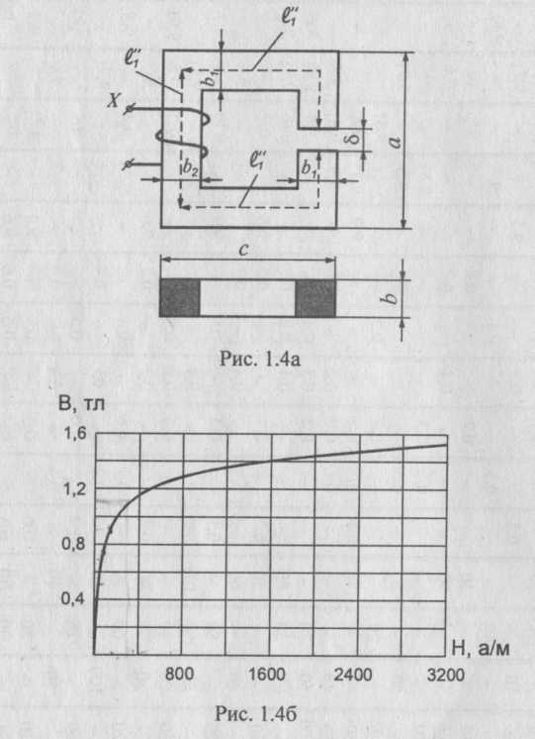

Рис. 3 а.

Рис. 3 а. Рис. 3 б.

Таблица 3

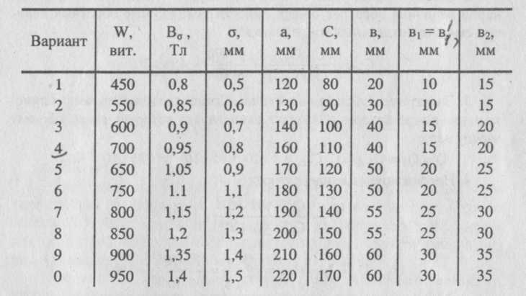

Задача 4.

Цепь, состоящая из двух параллельных ветвей, параметры которых г1 ХL1, ХC1 r2, ХL2, ХС2, приведены в табл. 4, присоединена к сети напряжением U и частотой f=50 Гц.

1. Начертите схему электрической цепи и определите: а) токи в па­раллельных ветвях и ток в неразветвленной части цепи; б) коэффициент мощности каждой ветви и всей цепи; в) углы сдвига фаз токов относи­тельно напряжения сети; г) активную, реактивную и полную мощности цепи.
2. Постройте векторную диаграмму.
3. В общем виде в логической последовательности покажите, как повлияет изменение указанной в таблице величины на пара­метрыg1, b1, у1, g2, b2, у2, I1, I2,I3.

Таблица 4

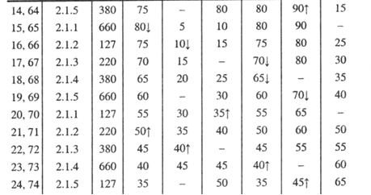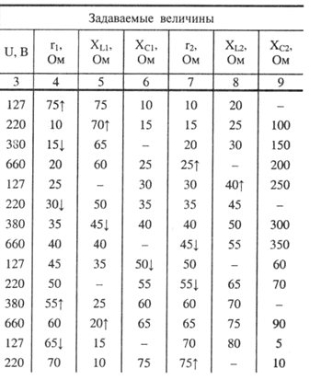

|  |
| --- |
| Номер варианта |
| 1 |
| 1,26, 51, 76 |
| 2, 27, 52, 77 |
| 3, 28, 53, 78 |
| 4, 29, 54, 79 |
| 5, 30, 55, 80 |
| 6, 31, 56, 81 |
| 7, 32, 57, 82 |
| 8, 33, 58, 83 |
| 9, 34, 59, 84 |
| 10, 35, 60, 85 |
| 11, 36, 61, 86 |
| 12, 37, 62, 87 |
| 13, 38, 63, 88 |
| 14, 39, 64, 89 |
| 15, 40, 65, 90 |
| 16, 41, 66, 91 |
| 17, 42, 67, 92 |
| 18, 43, 68, 93 |
| 19, 44, 69, 94 |
| 20, 45, 70, 95 |
| 21, 46, 71, 96 |
| 22, 47, 72, 97 |
| 23, 48, 73, 98 |
| 24, 49, 74, 99 |
| 25, 50, 75, 00 |

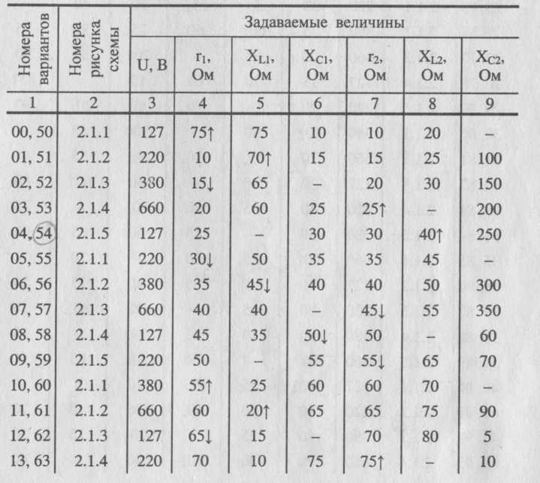

Рекомендуемая литература

1. Гальперин М.В. Электротехника и электроника: Учебник. – М.: ФОРУМ: ИНФРА-М, 2007. – 480 с.
2. Синдеев Ю.Г. Электротехника с основами электроники: учебное пособие / Ю.Г.Синдеев. – Изд. 11-е, доп. и перераб. – Ростов н/Д: Феникс, 2009. – 407 с.
3. Морозова Н.Ю. Электротехника и электроника: учебник для студ. сред. проф. образования /Н.Ю. Морозова – М.: Издательский центр «Академия», 2007. – 256 с.
4. Немцов М.В. Электротехника: учебное пособие / М.В. Немцов, И.И. Светлакова. – Ростов н/Д: Феникс, 2007. – 571 с.
5. Евдокимов Ф.Е. Теоретические основы электротехники: Учеб. для студ. образоват. учреждений сред. проф. образования / Федор Евдокимович. – 9-е изд., стереотип. – М.: Издательский центр «Академия», 2004. – 560 с.
6. Бутырин П.А. Электротехника: учебник для нач. проф. образования / П.А. Бутырин, О.В. Толчеев, Ф.Н. Шакирзянов; под ред. П.А. Бутырина. – 2-е изд., стереотип. – М.: Издательский центр «Академия», 2006. – 272 с.
7. Лоторейчук Е.А. Расчет электрических и магнитных цепей и полей. Решение задач: Учебное пособие. – М.: ФОРУМ: ИНФРА-М, 2005. – 272 с.
8. Полещук В.И. Задачник по электротехнике и электронике: учеб. пособие для сред. проф. образования / В.И. Полещук – 2-е изд., стер. – М.: Издательский центр «Академия», 2006. – 224 с.